Pauta: Las estaciones del año

- Recorta las imágenes de las distintas estaciones.
- Pégalas en tu cuaderno en el orden que ocurren en el año.
- Pega en cada imagen el nombre de la estación que corresponde.

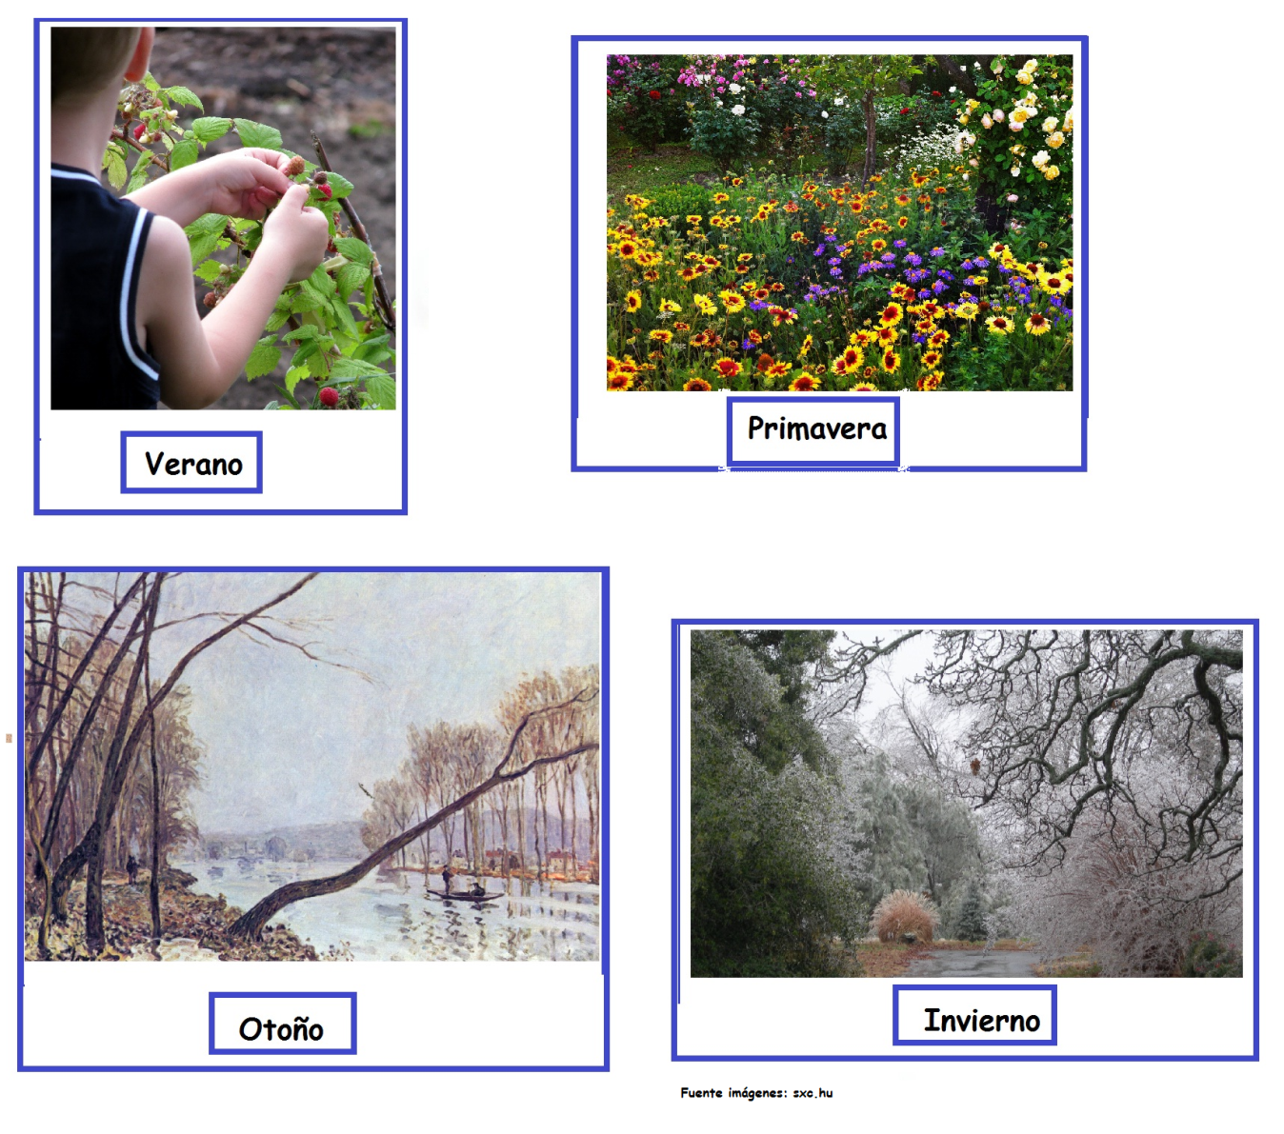

Elaborado por: Carmen Salazar

